

Infraestructura I

**Objetivos**

En el siguiente ejercicio vamos a crear una instancia de tipo Linux en AWS y luego instalaremos un WebServer - Apache para poder acceder a él.

Nuestra infraestructura tiene que contener los siguientes recursos:

1. VPC x1 (Crear su propia VPC)
2. EC2 x2

Crear una máquina virtual con el servicio Amazon EC2

Ingresamos en el buscador EC2, y luego haremos clic en el Servicio “EC2 Servidores virtuales en la nube”.

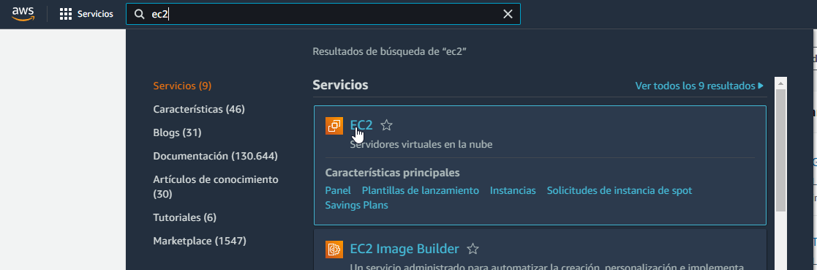

Deberemos darle un nombre a nuestro Servidor.

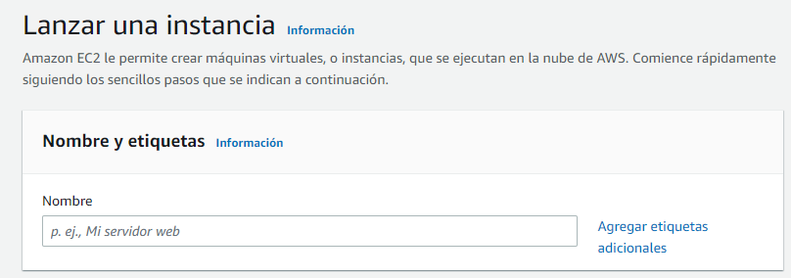

Luego, seleccionamos la imagen “Ubuntu Server 20.04 LTS”.

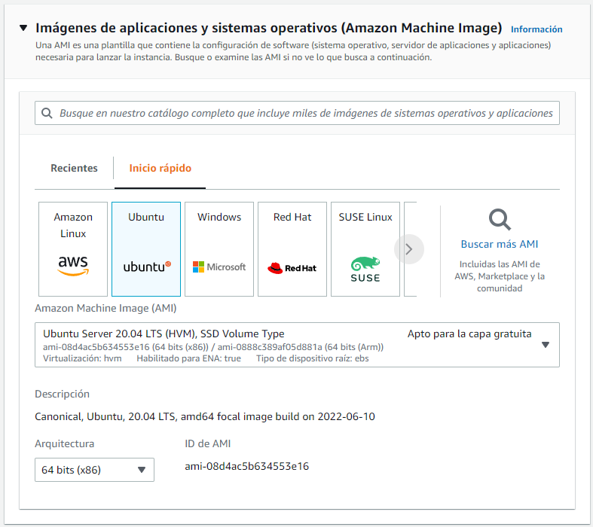

Dejaremos todo por defecto, salvo la opción Par de claves, en la cual tendremos que hacer clic en Crear un nuevo par de claves:

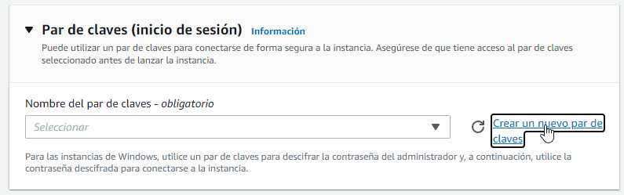

Y se nos va a abrir una nueva ventana

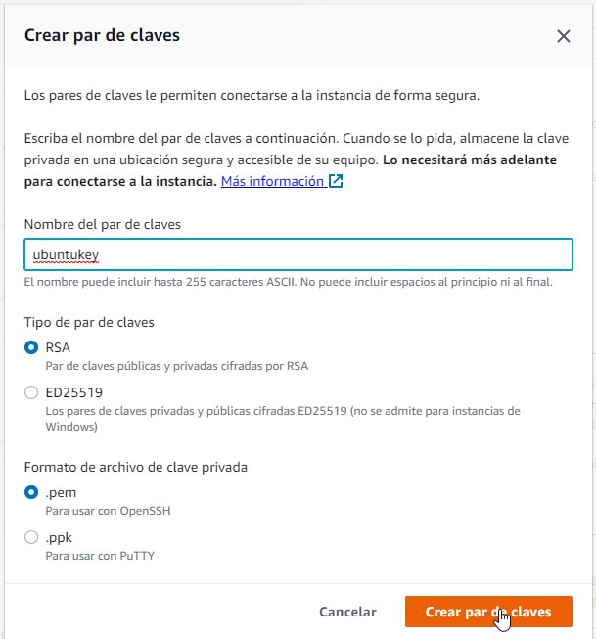

Se descargará el par de claves asociadas a la instancia en el formato PEM en nuestro equipo. Luego haremos clic en "Lanzar instancia”.

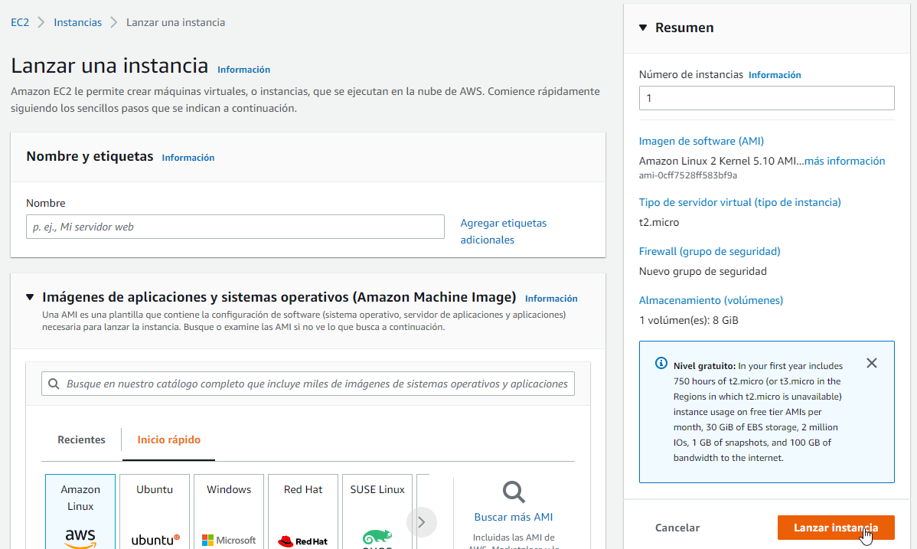

A continuación, hacemos clic en el botón “Ver todas las instancias”:

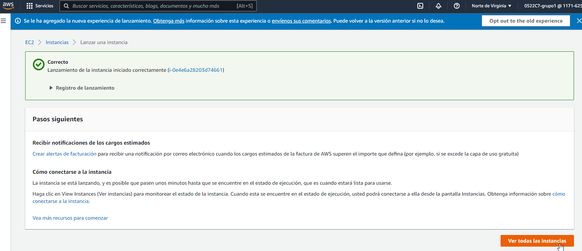

Una vez ejecutada la instancia, debemos ubicar nuestro archivo .pem en nuestra computadora y abrir el menú contextual con clic derecho en Git Bash Here.

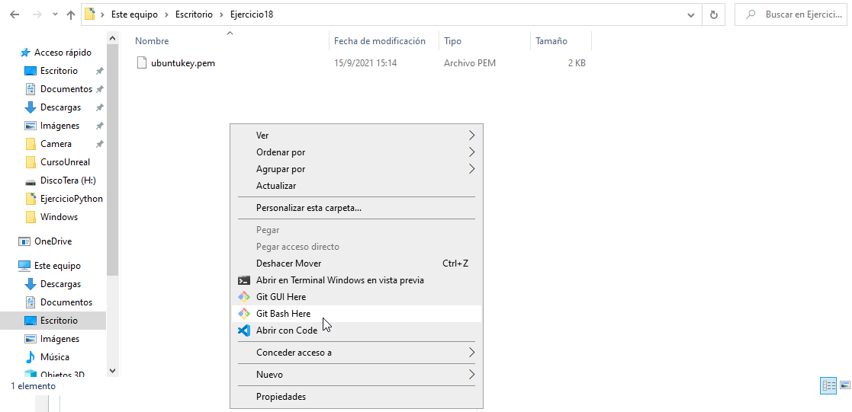

En Git Bash deberemos hacer un chmod 400 **nuestrakey.pem** para cambiar los permisos. De esta forma nos aseguramos que nuestra key no sea pública. Luego, para conectarnos deberemos hacer ssh -i nuestrakey.pem ubuntu@laipdenuestrainstancia.

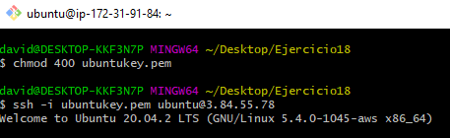

Una vez logueados a nuestra instancia deberemos instalar el servidor apache. Para eso tendremos que ejecutar los siguientes comandos:  
 **-sudo apt-get update**

**-sudo apt-get install apache2**

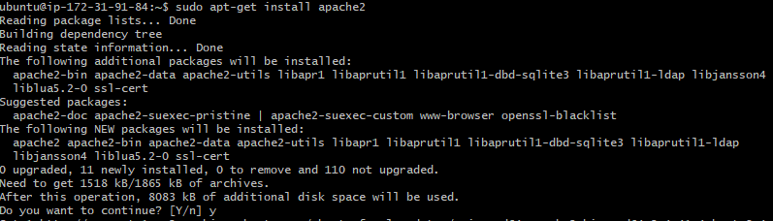

Para verificar que nuestro servidor está siendo ejecutado tendremos que hacer: systemctl status apache2. Luego, deberíamos ver la siguiente devolución:

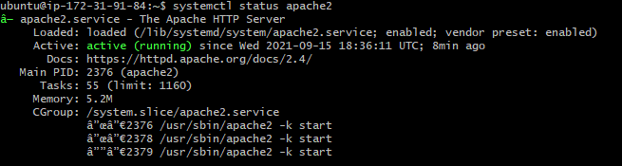

**(EN CASO DE YA HABER MARCADA LA OPCIÓN DE HTTP SALTAR ESTE PASO)**

Como último paso, tendremos que modificar el security group para que nuestro servidor acepte conexiones desde el puerto 80. Para esto

tendremos que abrir el security group de nuestra instancia para conocer nuestro nombre. Podemos verlo en la instancia:

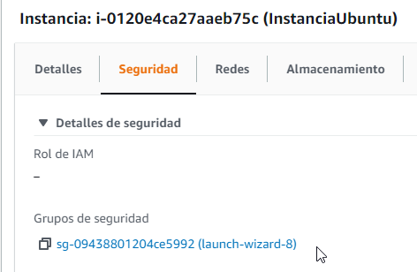

Luego accedemos a “Security Groups”.

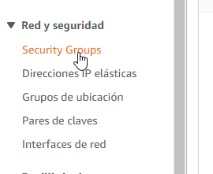

Allí, seleccionaremos el grupo de nuestra instancia e iremos a “Edit Inbound Rules”.

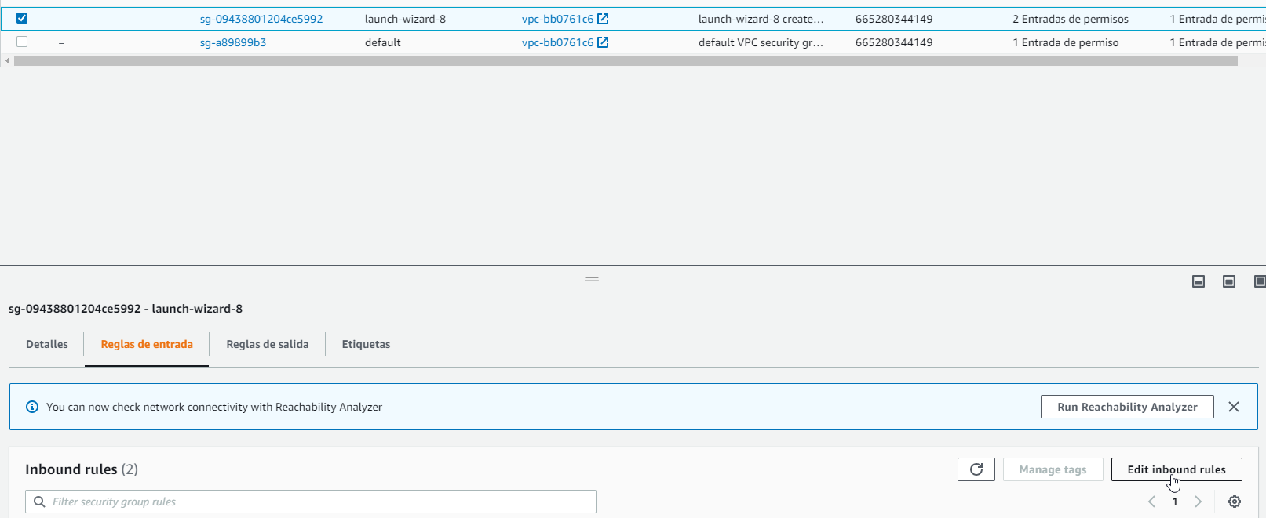

Luego, agregaremos una regla. Buscamos HTTP para seleccionar el puerto 80 y en “Origen” seleccionamos “Anywhere-Ipv4”. Finalmente, guardamos los cambios.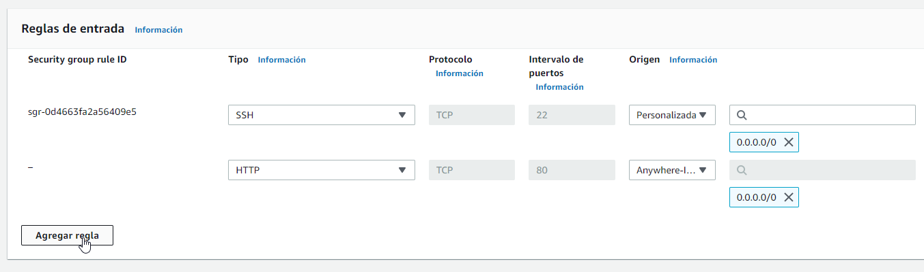

Por último, tendremos que buscar la dirección de nuestra instancia y copiarla en la barra de direcciones de nuestro navegador. Nos la copiará con “https”, por lo que tendremos que corregirla para que sea “http”.

